
299-2024-01-05.С-1013
19.12.2024
О внесении изменений
в проект планировки и проект межевания части территории д. Крохово Савинского сельского поселения Пермского муниципального района Пермского края с целью реконструкции
улично-дорожной сети
по ул. Клубная, утвержденные постановлением администрации Пермского муниципального района Пермского края
от 01 сентября 2022 г.
№ СЭД-2022-299-01-01-05.С-502

В соответствии с частью 13 статьи 46 Градостроительного кодекса Российской Федерации, пунктом 26 части 1 статьи 16 Федерального закона от 06 октября 2003 г. № 131-ФЗ «Об общих принципах организации местного самоуправления в Российской Федерации», пунктом 29 части 1 статьи 5, пунктом 6 части 2 статьи 30 Устава Пермского муниципального округа Пермского края, с учетом протокола общественных обсуждений по проекту внесения изменений в проект планировки и проект межевания части территории д. Крохово Савинского сельского поселения Пермского муниципального района Пермского края с целью реконструкции улично-дорожной сети по ул. Клубная, утвержденные постановлением администрации Пермского муниципального района Пермского края от 01 сентября 2022 г. № СЭД-2022-299-01-01-05.С-502, от 13 декабря 2024 г., заключения общественных обсуждений по проекту внесения изменений в проект планировки и проект межевания части территории д. Крохово Савинского сельского поселения Пермского муниципального района Пермского края с целью реконструкции улично-дорожной сети по ул. Клубная, утвержденные постановлением администрации Пермского муниципального района Пермского края от 01 сентября 2022 г. № СЭД-2022-299-01-01-05.С-502, от 16 декабря 2024 г. № СЭД-2024-299-01-12-01вн-1588
администрация Пермского муниципального округа Пермского края ПОСТАНОВЛЯЕТ:
1. Внести в проект планировки и проект межевания части территории д. Крохово Савинского сельского поселения Пермского муниципального района Пермского края с целью реконструкции улично-дорожной сети по ул. Клубная, утвержденные постановлением администрации Пермского муниципального района Пермского края от 01 сентября 2022 г. № СЭД-2022-299-01-01-05.С-502, изменения согласно приложению к настоящему постановлению.
2. Настоящее постановление опубликовать в бюллетене муниципального образования «Пермский муниципальный округ» и разместить на официальном сайте Пермского муниципального округа в информационно-телекоммуникационной сети Интернет (www.permokrug.ru).
3. Настоящее постановление вступает в силу со дня его официального опубликования.
Глава муниципального округа В.Ю. Цветов

Приложение
к постановлению администрации Пермского муниципального округа
Пермского края
от 19.12.2024 № 299-2024-01-05.С-1013

ИЗМЕНЕНИЯ,
которые вносятся в проект планировки и проект межевания части территории д. Крохово Савинского сельского поселения Пермского муниципального района Пермского края с целью реконструкции улично-дорожной сети по ул. Клубная, утвержденные постановлением администрации Пермского муниципального района Пермского края
от 01 сентября 2022 г. № СЭД-2022-299-01-01-05.С-502
- Чертеж красных линий изложить в следующей редакции:
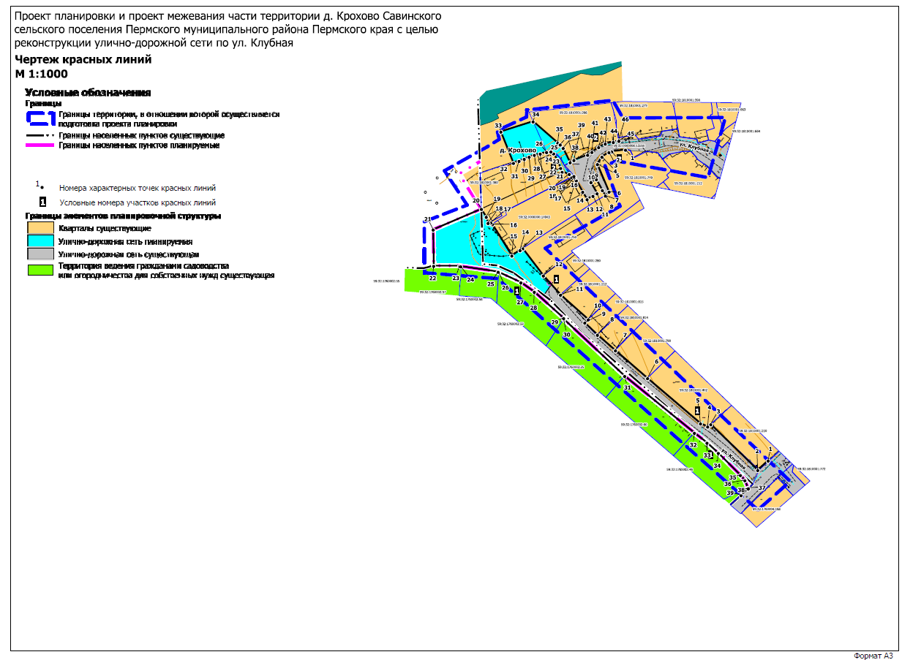
- В приложении к чертежу «Чертеж красных линий» позиции:
Каталог координат характерных точек
1 участка красных линий
Система координат МСК-59
Обозначение характерных точек | Координаты, м
Обозначение характерных точек | Х | У
1 | 2 | 3
1 | 509239.52 | 2218245.78
2 | 509235.27 | 2218241.14
3 | 509255.66 | 2218220.23
4 | 509254.60 | 2218218.85
5 | 509256.03 | 2218215.69
6 | 509276.15 | 2218192.12
7 | 509288.54 | 2218177.80
8 | 509295.47 | 2218169.81
9 | 509300.89 | 2218164.19
10 | 509302.33 | 2218165.76
11 | 509313.31 | 2218153.42
12 | 509321.87 | 2218145.80
13 | 509333.93 | 2218136.61
14 | 509333.16 | 2218135.40
15 | 509330.76 | 2218131.76
16 | 509344.73 | 2218123.13
17 | 509348.83 | 2218129.46
18 | 509350.42 | 2218128.86
19 | 509359.56 | 2218146.54
20 | 509365.61 | 2218159.67
21 | 509364.26 | 2218160.42
22 | 509359.16 | 2218163.30
23 | 509355.87 | 2218165.20
24 | 509357.35 | 2218167.81
25 | 509358.47 | 2218169.66
26 | 509363.44 | 2218166.94
27 | 509364.75 | 2218169.35
28 | 509359.88 | 2218172.00
29 | 509357.43 | 2218173.34
30 | 509359.21 | 2218174.98
31 | 509371.47 | 2218169.81
32 | 509374.75 | 2218171.82
33 | 509376.76 | 2218174.96
34 | 509377.11 | 2218176.14
35 | 509377.87 | 2218182.30

Каталог координат характерных точек
2 участка красных линий
Система координат МСК-59
Обозначение характерных точек | Координаты, м
Обозначение характерных точек | Х | У
1 | 509224.07 | 2218233.72
2 | 509227.04 | 2218236.94
3 | 509227.40 | 2218236.79
4 | 509230.70 | 2218235.39
5 | 509233.02 | 2218233.41
6 | 509242.87 | 2218223.57
7 | 509247.44 | 2218218.56
8 | 509251.84 | 2218212.95
9 | 509277.13 | 2218181.93
10 | 509302.46 | 2218154.84
11 | 509302.91 | 2218154.79
12 | 509314.63 | 2218141.75
13 | 509318.82 | 2218135.81
14 | 509323.35 | 2218125.95
15 | 509323.54 | 2218125.65
16 | 509325.97 | 2218109.01
17 | 509326.18 | 2218108.53
18 | 509326.18 | 2218097.02
19 | 509342.32 | 2218096.81
20 | 509351.47 | 2218118.21
21 | 509364.92 | 2218147.29
22 | 509368.93 | 2218156.18
23 | 509370.70 | 2218155.13
24 | 509370.77 | 2218155.23
25 | 509370.81 | 2218155.29
26 | 509373.27 | 2218159.36
27 | 509377.63 | 2218167.06
28 | 509381.16 | 2218172.43
29 | 509381.61 | 2218176.69
30 | 509382.11 | 2218179.27

изложить в следующей редакции:

Каталог координат характерных точек
1 участка красных линий
Система координат МСК-59
Обозначение характерных точек | Координаты, м
Обозначение характерных точек | Х | У
1 | 509239.51 | 2218245.78
2 | 509235.27 | 2218241.13
3 | 509255.66 | 2218220.22
4 | 509254.61 | 2218218.84
5 | 509256.03 | 2218215.69
6 | 509276.16 | 2218192.11
7 | 509288.54 | 2218177.80
8 | 509295.46 | 2218169.82
9 | 509300.89 | 2218164.18
10 | 509302.33 | 2218165.77
11 | 509313.31 | 2218153.41
12 | 509321.87 | 2218145.79
13 | 509333.93 | 2218136.61
14 | 509333.16 | 2218135.41
15 | 509330.76 | 2218131.75
16 | 509344.73 | 2218123.14
17 | 509345.43 | 2218122.36
18 | 509345.26 | 2218121.19
19 | 509347.96 | 2218120.35
20 | 509351.48 | 2218118.22
21 | 509342.32 | 2218096.80
22 | 509326.18 | 2218097.01
23 | 509326.18 | 2218108.53
24 | 509325.98 | 2218109.01
25 | 509323.55 | 2218125.66
26 | 509323.35 | 2218125.96
27 | 509318.82 | 2218135.80
28 | 509314.63 | 2218141.74
29 | 509302.91 | 2218154.79
30 | 509302.45 | 2218154.85
31 | 509277.13 | 2218181.94
32 | 509251.85 | 2218212.96
33 | 509247.43 | 2218218.57
34 | 509242.87 | 2218223.58
35 | 509233.02 | 2218233.42
36 | 509230.69 | 2218235.40
37 | 509227.39 | 2218236.78
38 | 509227.04 | 2218236.93
39 | 509224.06 | 2218233.72

Каталог координат характерных точек
2 участка красных линий
Система координат МСК-59
Обозначение характерных точек | Координаты, м
Обозначение характерных точек | Х | У
1 | 509377.87 | 2218182.30
2 | 509377.11 | 2218176.15
3 | 509376.76 | 2218174.95
4 | 509374.75 | 2218171.83
5 | 509371.47 | 2218169.82
6 | 509359.21 | 2218174.98
7 | 509357.43 | 2218173.33
8 | 509359.87 | 2218172.01
9 | 509364.75 | 2218169.34
10 | 509363.44 | 2218166.94
11 | 509358.46 | 2218169.67
12 | 509357.36 | 2218167.81
13 | 509355.87 | 2218165.20
14 | 509359.16 | 2218163.31
15 | 509364.25 | 2218160.43
16 | 509365.61 | 2218159.68
17 | 509365.69 | 2218159.62
18 | 509366.18 | 2218159.35
19 | 509365.74 | 2218158.48
20 | 509367.07 | 2218157.28
21 | 509368.02 | 2218154.13
22 | 509369.74 | 2218153.47
23 | 509373.43 | 2218151.94
24 | 509376.23 | 2218150.35
25 | 509377.06 | 2218149.12
26 | 509376.80 | 2218147.23
27 | 509376.15 | 2218144.38
28 | 509375.58 | 2218141.77
29 | 509374.73 | 2218139.40
30 | 509373.81 | 2218137.27
31 | 509372.93 | 2218134.96
32 | 509371.96 | 2218132.47
33 | 509385.93 | 2218126.89
34 | 509390.46 | 2218141.20
35 | 509380.93 | 2218152.18
36 | 509380.14 | 2218153.26
37 | 509378.62 | 2218154.58
38 | 509372.28 | 2218157.67
39 | 509373.27 | 2218159.35
40 | 509375.56 | 2218165.44
41 | 509376.86 | 2218167.36
42 | 509379.00 | 2218170.36
43 | 509380.57 | 2218173.30
44 | 509381.28 | 2218176.90
45 | 509381.79 | 2218179.33
46 | 509382.11 | 2218179.27

- Чертеж границ зон планируемого размещения линейных объектов изложить в следующей редакции:
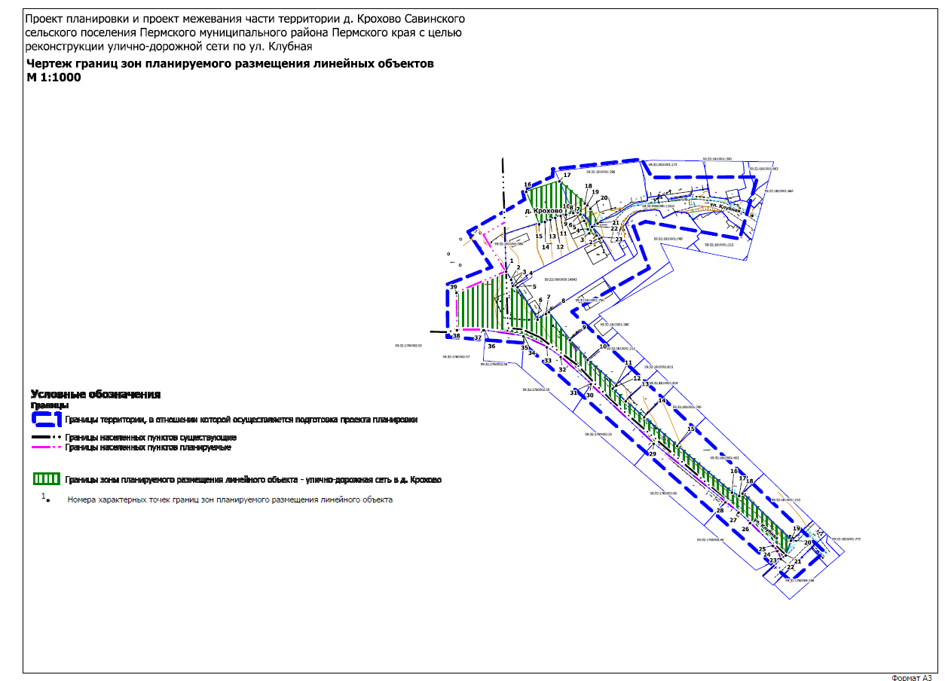
- Таблицу 3 подраздела 3 раздела II проекта планировки территории изложить в следующей редакции:
Обозначение характерных точек | Координаты, м
Обозначение характерных точек | Х | У
1 | 2 | 3
1 | 509351.48 | 2218118.22
2 | 509347.96 | 2218120.35
3 | 509345.26 | 2218121.19
4 | 509345.43 | 2218122.36
5 | 509344.73 | 2218123.14
6 | 509330.76 | 2218131.75
7 | 509333.16 | 2218135.41
8 | 509333.93 | 2218136.61
9 | 509321.87 | 2218145.79
10 | 509313.31 | 2218153.41
11 | 509302.33 | 2218165.77
12 | 509300.89 | 2218164.18
13 | 509295.46 | 2218169.82
14 | 509288.54 | 2218177.80
15 | 509276.16 | 2218192.11
16 | 509256.03 | 2218215.69
17 | 509254.61 | 2218218.84
18 | 509255.66 | 2218220.22
19 | 509235.27 | 2218241.13
20 | 509235.27 | 2218241.13
21 | 509228.91 | 2218238.97
22 | 509227.04 | 2218236.93
23 | 509227.39 | 2218236.78
24 | 509230.69 | 2218235.40
25 | 509233.02 | 2218233.42
26 | 509242.87 | 2218223.58
27 | 509247.43 | 2218218.57
28 | 509251.85 | 2218212.96
29 | 509277.13 | 2218181.94
30 | 509302.45 | 2218154.85
31 | 509302.91 | 2218154.79
32 | 509314.63 | 2218141.74
33 | 509318.82 | 2218135.80
34 | 509323.35 | 2218125.96
35 | 509323.55 | 2218125.66
36 | 509325.98 | 2218109.01
37 | 509326.18 | 2218108.53
38 | 509326.18 | 2218097.01
39 | 509342.32 | 2218096.80
1 | 509365.74 | 2218158.48
2 | 509367.07 | 2218157.28
3 | 509368.02 | 2218154.13
4 | 509369.74 | 2218153.47
5 | 509373.43 | 2218151.94
6 | 509376.23 | 2218150.35
7 | 509377.06 | 2218149.12
8 | 509376.80 | 2218147.23
9 | 509376.15 | 2218144.38
10 | 509376.06 | 2218143.96
11 | 509375.58 | 2218141.77
12 | 509374.73 | 2218139.40
13 | 509373.81 | 2218137.27
14 | 509372.93 | 2218134.96
15 | 509371.96 | 2218132.47
16 | 509385.93 | 2218126.89
17 | 509390.46 | 2218141.20
18 | 509380.93 | 2218152.18
19 | 509380.14 | 2218153.26
20 | 509378.62 | 2218154.58
21 | 509372.28 | 2218157.67
22 | 509370.81 | 2218155.30
23 | 509366.18 | 2218159.35

- Чертеж межевания территории 1 этап изложить в следующей редакции:
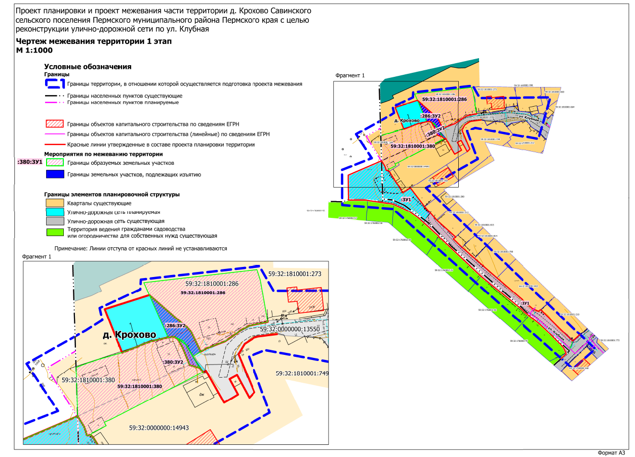
- Чертеж межевания территории 2 этап изложить в следующей редакции:
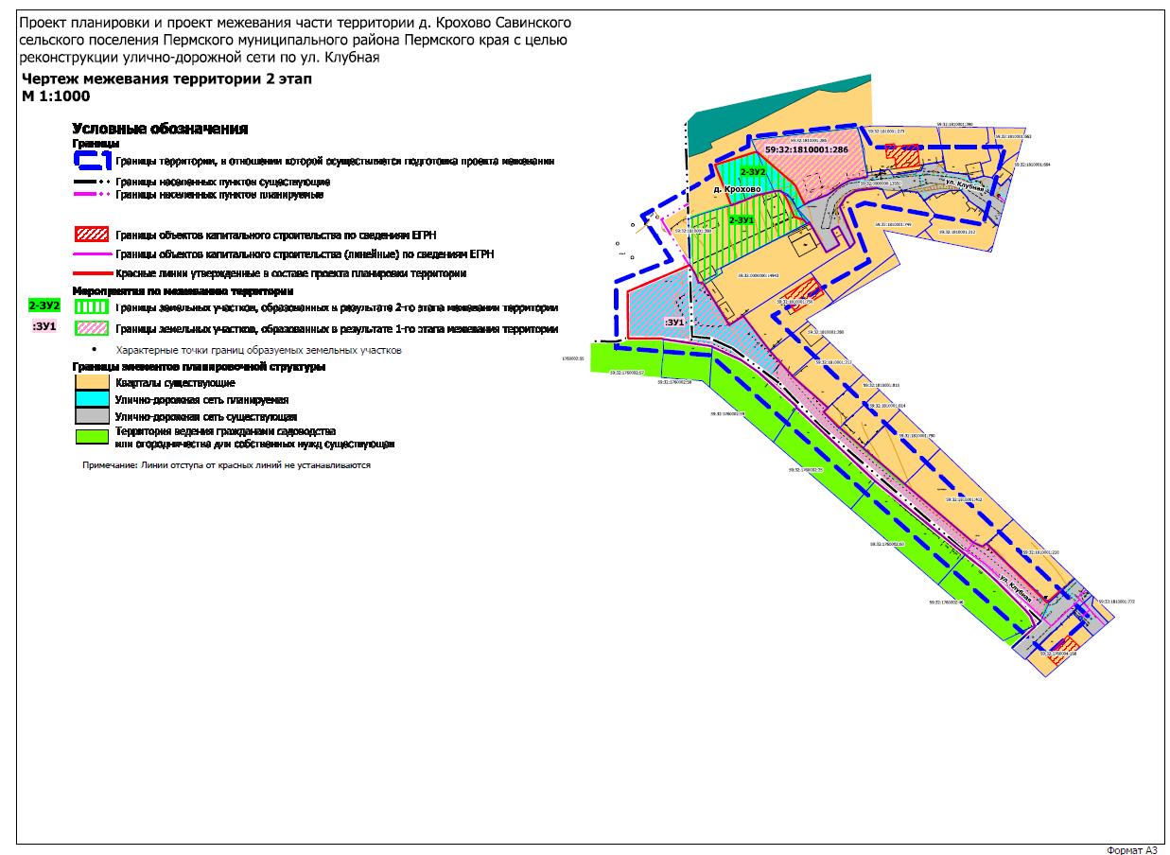

- Чертеж межевания территории 3 этап:
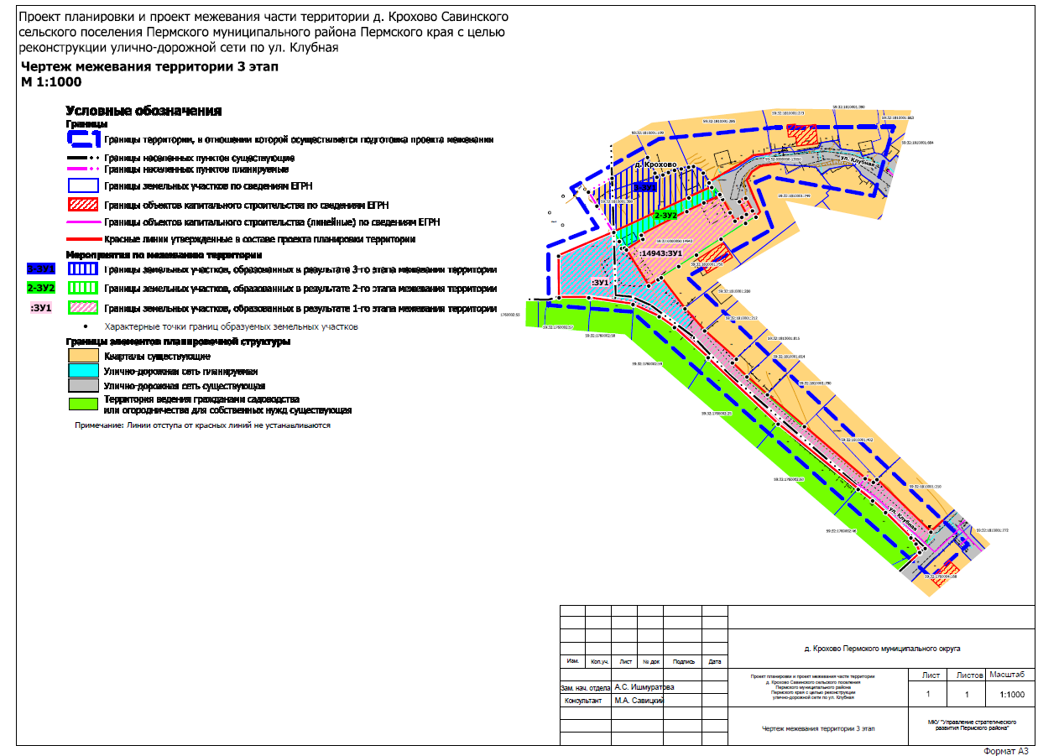
исключить.
- Таблицу 1 подраздела 1 раздела II проекта межевания территории изложить в следующей редакции:

№ на чертеже | Этап межевания | Кадастровый номер земельного участка, из которого образуются земельные участки | Вид разрешенного использования земельный участок | Категория земель | Площадь образуемых земельных участков, кв. м | Способ образования | Сведения об отнесении (не отнесении) образуемого земельного участка к территории общего пользования (ТОП) | Необходимость изъятия для муниципальных нужд
1 | 2 | 3 | 4 | 5 | 6 | 7 | 8 | 9
59:32:1810001:380 | 1 | 59:32:1810001:380 | Для садоводства | Земли населённых пунктов | 678 | раздел земельного участка с кадастровым номером 59:32:1810001:380 с сохранением в измененных границах | - | -
:380:ЗУ2 | 1 | 59:32:1810001:380 | Улично-дорожная сеть (12.0.1) | Земли населённых пунктов | 16 |  | отнесен к ТОП – улично-дорожная сеть в д. Крохово | требуется
:ЗУ1 | 1 | - | Улично-дорожная сеть (12.0.1) | Земли населённых пунктов | 1657 | образован из земель, находящихся в муниципальной собственности (при условии внесения изменений в Генеральный план и Правила землепользования и застройки) | отнесен к ТОП – улично-дорожная сеть в д. Крохово | -
59:32:1810001:286 | 1 | 59:32:1810001:286 | Для личного подсобного хозяйства | Земли населённых пунктов | 627 | раздел земельного участка с кадастровым номером 59:32:1810001:286 с сохранением в измененных границах | - | -
:286:ЗУ2 | 1 | 59:32:1810001:286 | Улично-дорожная сеть (12.0.1) | Земли населённых пунктов | 84 |  | отнесен к ТОП – улично-дорожная сеть в д. Крохово | требуется
2-ЗУ1 | 2 | условный номер :380:ЗУ1 | Для садоводства | Земли населённых пунктов | 694 | перераспределение земельного участка с условным номером :380:ЗУ1 и земель находящихся в муниципальной собственности | - | -
2-ЗУ2 | 2 | условный номер :380:ЗУ2 | Улично-дорожная сеть (12.0.1) | Земли населённых пунктов | 330 | перераспределение земельных участков с условными номерами :380:ЗУ2, :14943:ЗУ2 и земель находящихся в муниципальной собственности | отнесен к ТОП – улично-дорожная сеть в д. Крохово | -

- Подраздел 5 раздела II проекта межевания территории изложить в следующей редакции:
Система координат МСК 59
Обозначение характерных точек | Координаты, м
Обозначение характерных точек | Х | У
1 | 2 | 3
1 | 509217.40 | 2218241.23
2 | 509320.43 | 2218125.39
3 | 509323.00 | 2218092.98
4 | 509345.72 | 2218092.82
5 | 509353.14 | 2218111.91
6 | 509368.44 | 2218101.84
7 | 509387.44 | 2218135.76
8 | 509391.91 | 2218181.16
9 | 509392.11 | 2218226.73
10 | 509365.39 | 2218219.05
11 | 509372.78 | 2218178.39
12 | 509370.72 | 2218173.22
13 | 509352.64 | 2218179.90
14 | 509333.92 | 2218146.64
15 | 509230.20 | 2218255.58
1 | 509217.40 | 2218241.23

- Подраздел 6 раздела II проекта межевания территории изложить в следующей редакции:
59:32:1810001:380
Система координат МСК 59
Обозначение характерных точек | Координаты, м
Обозначение характерных точек | Х | У
1 | 2 | 3
1 | 509394.54 | 2218139.43
2 | 509398.69 | 2218175.85
3 | 509395.39 | 2218176.93
4 | 509382.11 | 2218179.27
5 | 509381.79 | 2218179.33
6 | 509381.28 | 2218176.90
7 | 509380.57 | 2218173.30
8 | 509379.00 | 2218170.36
9 | 509376.86 | 2218167.36
10 | 509375.56 | 2218165.44
11 | 509373.27 | 2218159.35
12 | 509372.28 | 2218157.67
13 | 509378.62 | 2218154.58
14 | 509380.14 | 2218153.26
15 | 509380.93 | 2218152.18
16 | 509390.46 | 2218141.20
17 | 509392.61 | 2218140.27
1 | 509394.54 | 2218139.43

:380:ЗУ2
Система координат МСК 59
Обозначение характерных точек | Координаты, м
Обозначение характерных точек | Х | У
1 | 2 | 3
1 | 509368.02 | 2218154.13
2 | 509369.74 | 2218153.47
3 | 509373.43 | 2218151.94
4 | 509376.23 | 2218150.35
5 | 509374.55 | 2218152.87
6 | 509370.70 | 2218155.12
7 | 509368.92 | 2218156.17
8 | 509367.07 | 2218157.28
1 | 509368.02 | 2218154.13

:ЗУ1
Система координат МСК 59
Обозначение характерных точек | Координаты, м
Обозначение характерных точек | Х | У
1 | 2 | 3
1 | 509227.39 | 2218236.78
2 | 509230.69 | 2218235.40
3 | 509233.02 | 2218233.42
4 | 509242.87 | 2218223.58
5 | 509247.43 | 2218218.57
6 | 509251.85 | 2218212.96
7 | 509277.13 | 2218181.94
8 | 509302.45 | 2218154.85
9 | 509302.91 | 2218154.79
10 | 509314.63 | 2218141.74
11 | 509318.82 | 2218135.80
12 | 509323.35 | 2218125.96
13 | 509323.55 | 2218125.66
14 | 509325.98 | 2218109.01
15 | 509326.18 | 2218108.53
16 | 509326.18 | 2218097.01
17 | 509342.32 | 2218096.80
18 | 509351.48 | 2218118.22
19 | 509347.96 | 2218120.35
20 | 509345.26 | 2218121.19
21 | 509345.43 | 2218122.36
22 | 509344.73 | 2218123.14
23 | 509330.76 | 2218131.75
24 | 509333.16 | 2218135.41
25 | 509333.93 | 2218136.61
26 | 509321.87 | 2218145.79
27 | 509313.31 | 2218153.41
28 | 509302.33 | 2218165.77
29 | 509300.89 | 2218164.18
30 | 509295.46 | 2218169.82
31 | 509288.54 | 2218177.80
32 | 509276.16 | 2218192.11
33 | 509256.03 | 2218215.69
34 | 509254.61 | 2218218.84
35 | 509255.66 | 2218220.22
36 | 509235.27 | 2218241.13
37 | 509228.91 | 2218238.97
38 | 509227.04 | 2218236.93
39 | 509227.39 | 2218236.78
1 | 509227.39 | 2218236.78

59:32:1810001:286
Система координат МСК 59
Обозначение характерных точек | Координаты, м
Обозначение характерных точек | Х | У
1 | 2 | 3
1 | 509394.53 | 2218139.42
2 | 509398.69 | 2218175.85
3 | 509395.39 | 2218176.92
4 | 509382.11 | 2218179.27
5 | 509381.79 | 2218179.33
6 | 509381.28 | 2218176.89
7 | 509380.57 | 2218173.30
8 | 509379.00 | 2218170.36
9 | 509376.85 | 2218167.37
10 | 509375.56 | 2218165.44
11 | 509373.27 | 2218159.36
13 | 509372.28 | 2218157.67
14 | 509378.63 | 2218154.58
15 | 509380.13 | 2218153.25
16 | 509380.93 | 2218152.18
17 | 509390.46 | 2218141.21
18 | 509392.60 | 2218140.27
1 | 509394.53 | 2218139.42

:286:ЗУ2
Система координат МСК 59
Обозначение характерных точек | Координаты, м
Обозначение характерных точек | Х | У
1 | 2 | 3
1 | 509390.46 | 2218141.21
2 | 509380.93 | 2218152.18
3 | 509380.13 | 2218153.25
4 | 509378.63 | 2218154.58
5 | 509372.28 | 2218157.67
6 | 509370.81 | 2218155.29
7 | 509370.77 | 2218155.23
8 | 509371.58 | 2218154.76
9 | 509374.12 | 2218153.30
10 | 509375.74 | 2218152.02
11 | 509377.06 | 2218149.12
12 | 509376.80 | 2218147.22
13 | 509381.87 | 2218144.99
1 | 509390.46 | 2218141.21

2-ЗУ1
Система координат МСК 59
Обозначение характерных точек | Координаты, м
Обозначение характерных точек | Х | У
1 | 2 | 3
1 | 509372.49 | 2218132.26
2 | 509372.37 | 2218132.32
3 | 509371.96 | 2218132.47
4 | 509372.93 | 2218134.96
5 | 509373.81 | 2218137.27
6 | 509374.27 | 2218138.32
7 | 509374.73 | 2218139.40
8 | 509375.16 | 2218140.57
9 | 509375.58 | 2218141.77
10 | 509376.06 | 2218143.96
11 | 509376.15 | 2218144.38
12 | 509376.48 | 2218145.79
13 | 509376.72 | 2218146.87
14 | 509376.76 | 2218147.08
15 | 509376.80 | 2218147.17
16 | 509376.80 | 2218147.20
17 | 509376.80 | 2218147.23
18 | 509376.82 | 2218147.41
19 | 509377.06 | 2218149.12
20 | 509376.23 | 2218150.35
21 | 509373.43 | 2218151.94
22 | 509368.02 | 2218154.13
23 | 509367.07 | 2218157.28
24 | 509365.74 | 2218158.48
25 | 509362.98 | 2218153.14
26 | 509350.43 | 2218128.87
27 | 509348.83 | 2218129.47
28 | 509344.73 | 2218123.14
29 | 509345.43 | 2218122.36
30 | 509345.26 | 2218121.19
31 | 509347.96 | 2218120.35
32 | 509351.48 | 2218118.22
33 | 509367.25 | 2218117.71
34 | 509367.76 | 2218117.68
1 | 509372.49 | 2218132.26

2-ЗУ2
Система координат МСК 59
Обозначение характерных точек | Координаты, м
Обозначение характерных точек | Х | У
1 | 2 | 3
1 | 509365.74 | 2218158.48
2 | 509367.07 | 2218157.28
3 | 509368.02 | 2218154.13
4 | 509369.74 | 2218153.47
5 | 509373.43 | 2218151.94
6 | 509376.23 | 2218150.35
7 | 509377.06 | 2218149.12
8 | 509376.80 | 2218147.23
9 | 509376.15 | 2218144.38
10 | 509375.58 | 2218141.77
11 | 509374.73 | 2218139.40
12 | 509373.81 | 2218137.27
13 | 509372.93 | 2218134.96
14 | 509371.96 | 2218132.47
15 | 509385.93 | 2218126.89
16 | 509390.46 | 2218141.20
17 | 509380.93 | 2218152.18
18 | 509380.14 | 2218153.26
19 | 509378.62 | 2218154.58
20 | 509372.28 | 2218157.67
21 | 509370.81 | 2218155.30
22 | 509366.18 | 2218159.35
1 | 509365.74 | 2218158.48

